ПЛАТЕЖНАЯ СИСТЕМА РОССИИ, РАСЧЕТНЫЕ И КАССОВЫЕ ОПЕРАЦИИ БАНКОВ Платежная система России
Платежная система – это совокупность организационных форм, инструментов и процедур, способствующих денежному обращению.
Платежная система включает инструменты порядок, формы и правила расчетов в Российской Федерации. Функционирование системы ре гулируется Гражданским Кодексом РФ, ФЗ О Центральном банке РФ (Банке России), О банках и банковской деятельности и документами ЦБ РФ. Структура платежной системы России приведена на рис. 10. Платежный оборот делится на наличноденежный и безналичный (рис. 11). Банки осуществляют операции как с наличными деньгами, так и безналичные расчеты, в соответствии с Положением Банка России О безналичных расчетах в Российской Федерации №2П от 03.10.2002 г. и О правилах организации наличного денежного обращения на территории РФ №14 – 17 от 15 января 1998 г.
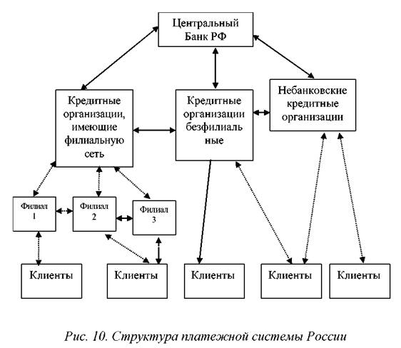

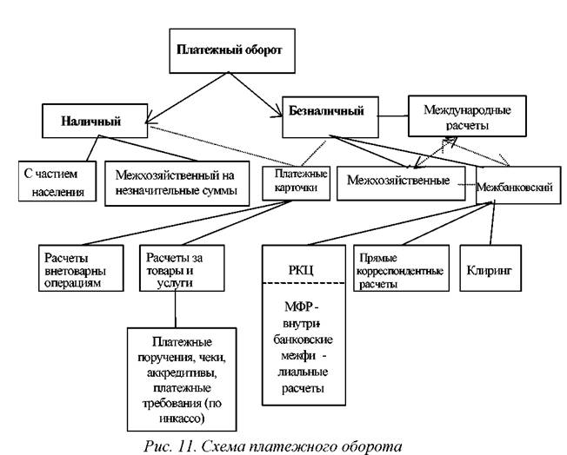
Платежный оборот – процесс непрерывного движения сре дств пл атежа во всех формах (денежные средства – наличные и безналичные, чеки, сертификаты, векселя, платежные карточки и пр.)
Денежный оборот – составная часть платежного оборота – пред ставляет собой процесс непрерывного движения денежных знаков в на личной и безналичной форме.
Денежное обращение – часть денежного оборота, налично денежный оборот – переход денежных знаков от одних субъектов к дру гим ¹ .
Безналичный оборот денег в современных условиях играет ведущую роль. В некоторых странах, например в США, безналичные расчеты составляют около 95%.
Безналичный оборот (расчеты) существует в виде записей по депозитным счетам (депозитные деньги).
Принципы организации безналичных расчетов:
• правовой режим осуществления расчетов и платежей;
Прогнозирования являются стержнем любой торговой системы, в связи с этим грамотно сделанные прогнозы Forex могут сделать тебя безумно денежным.
• осуществление расчетов по банковским счетам;
• наличие распоряжения или акцепта (согласия) владельца счета на списание КО средств с его счета;
• соблюдение установленных законодательно сроков платежей;
• исполнение платежных документов при наличии средств на счете плательщика;
• взаимный контроль между участниками расчетов.
Основными формами безналичных расчетов являются:²
• расчеты платежными поручениями преобладающая форма расчетов;
• расчеты платежными требованиями (по инкассо) применяются в меньшей степени в случае поручения клиента банку получить платеж от 3го лица его дебитора;
• расчеты чеками; в практике российских банков применяются
• расчеты аккредитивами; J незначительно
• платежные карты; [особые инструменты расчетов. В ГК и
• вексельные расчеты. J Положении ЦБ РФ не выделены
Банки осуществляют операции по счетам на основании расчетных документов.
Расчетный документ представляет собой форму безналичного расчета, оформленную в виде документа на бумажном или электрон ном носителе.
К расчетным документам относятся:
• платежные поручения;
• аккредитивы;
• чеки;
• платежные требования;
• инкассовые поручения.
Порядок работы с расчетными документами определен Положени ем Банка России №2П.
Безналичные расчеты осуществляются через КО и / или Банк России по счетам, открытым на основании договора банковского счета или договора корреспондентского счета (субсчета).
Ведущую роль в организации бесперебойного и надежного функционирования системы расчетов играет Банк России. Он осуществляет расчетнокассовое обслуживание кредитных учреждений через систему расчетнокассовых центров (РКЦ).
Банки открывают в одном из РКЦ корреспондентский счет, через который осуществляется их обслуживание, филиалы банков имеют кор респондентские субсчета.
Система безналичных расчетов охватывает расчеты:
• для клиентов банков – юридических (межхозяйственный оборот) и физических лиц;
• межбанковские расчеты;
• внутрибанковские расчеты (по счетам межфилиальных расчетов);
• международные расчеты.
Операции банков с наличными деньгами составляют систему кассового обслуживания.

